A műanyagszemét korlátozásához körforgásos gazdaságra van szükségünk az EASAC szerint
Rendszerszintű hiányosságok miatt termelünk és használunk fel egyre több műanyagot, s így egyre több műanyag kerül ki tengeri, szárazföldi és édesvízi élőhelyekre – derül ki az Európai Akadémiák Tudományos Tanácsadó Testülete, az EASAC a legújabb kutatásokat összefoglaló kommentárjából. Ha maradnak a jelenlegi üzleti eljárások és fogyasztási mintázatok, akkor a műanyaghulladék mennyisége globálisan várhatóan majdnem a háromszorosára nő 2060-ig. Az EASAC átfogó reformokat javasol az élőhelyek és az emberi egészség megóvása érdekében.
Jó esély van rá, hogy a 22. század történészei a „műanyagok koraként” fogják jellemezni a 20. és a 21. századot. A műanyagok egyre több területen való alkalmazása az 1960-as években indult, és egyre fokozódott. Diadalmenetének semmi sem szabott gátat: 2019-ben már 353 millió tonnányi műanyaghulladékot produkáltunk. Ha nem vezetünk be drasztikus korlátozást, 2060-ra 1014 millió tonnára nő a szemét mennyisége – szerepel a Gazdasági Együttműködési és Fejlesztési Szervezet, az OECD egyik 2022-es jelentésében, amelyre nyomatékosan hivatkoznak az EASAC-jelentés összeállítói is.
A legnagyobb növekmény az ázsiai és a szubszaharai feltörekvő gazdaságokban várható. A több mint egymilliárd tonnára becsült mennyiség több mint kétharmadát a különféle csomagolások és más, szintén rövid felhasználási ciklusú műanyagok teszik majd ki. Az előrejelzésben az áll, hogy – a jelenlegi trendeket figyelembe véve – a műanyaghulladék fele szemétlerakókba kerül majd, míg 18%-a égetőművekben hasznosul.
Az édesvizekbe, tengerekbe és óceánokba várhatóan 493 millió tonna műanyagszemét kerül a 2019-es 140 millió tonna helyett. A műanyagtermelés és -felhasználás termékciklusa során előálló üvegházgáz-kibocsátás pedig több mint kétszeresére, 4,3 milliárd tonna szén-dioxid-egyenértékre emelkedik 2060-ra.
E folyamat megfordításához olyan típusú nemzetközi egyezményre van szükség a műanyagokról, mint amilyen az ózonréteg védelme érdekében meghozott montreali jegyzőkönyv volt 1987-ben, amely sikeresen korlátozta az ózont bontó halogénezett szénhidrogén-származékok kibocsátását. Az EASAC 2024. február elején közzétett jelentése azért készült, hogy egy ilyen megállapodás tudományos alapjául szolgáljon, és a döntéshozók, illetve a tárgyalást folytatók birtokában legyenek a szükséges információknak.
„A tárgyaló feleknek rendszerszinten kell foglalkozniuk a különböző konfliktusokkal” – mondta az EASAC Környezeti Paneljének igazgatója, Michael Norton a jelentés publikálása kapcsán. „Ez nem lesz sétagalopp, és fájdalmas lesz az üzleti érdekek szempontjából. De hogy lassítsuk, sőt visszafordítsuk a környezetet, a biodiverzitást és végső soron az emberi egészséget érő károkat, az egyezménynek véget kell vetnie annak a trendnek, hogy a műanyaggyártás volumene folytonosan növekszik” – tette hozzá.
Milyen rendszerszintű hibák miatt van egyre több műanyagszemét?
Műanyagokat alkalmazni lényegében nagyon kényelmes, azonban a jelenlegi szabályozások sem a gyártókat, sem a fogyasztókat nem kényszerítik rá ezen anyagok felelős használatára. „A fogyasztók hozzászoktak, kedvelik a »gyors és könnyű« megoldásokat és az egyszerű eldobhatóságot. De az, hogy a műanyag olcsó, meglehetősen naiv gondolat.
"A hulladékkezelés, a társadalmi, környezeti és egészségügyi költségek milliárdokba, ha nem százmilliárdokba kerülnek, többszörösen meghaladva a tényleges termelési költségeket” – mondta a jelentést kommentálva Lars Walløe, az EASAC Környezeti Paneljének társelnöke.
Mennyire rúgnak az előbb említett költségek? A választott módszertan ugyan befolyásolja, hogy milyen eredményre jutunk, de mindenképpen százmilliárd dolláros összegekről van szó. Egy friss, 2023-ban az Annals of Global Health folyóiratban megjelent összegzés szerint a műanyaggyártás és -felhasználás, valamint a hulladékkezelés jelenleg lineáris mintázat szerint zajlik, azaz csekély az újrafelhasználás és az újrahasznosítás aránya. Az így előálló egészségügyi és környezeti problémák, társadalmi igazságtalanságok okozta károk 300–1500 milliárd dollárra rúgnak évente.
A 2019-ben előállított műanyagok összes externális költségét 3700 milliárd dollárra becsülte egy, a WWF részére készített 2021-es elemzésében a Dalberg Advisors. Az externáliák a gyártás, a felhasználás, a szemét környezetbe való kikerülése során állnak elő, de ideszámítjuk e folyamatok üvegházgáz-kibocsátását és a tengeri ökoszisztéma-szolgáltatások a vízbe kerülő műanyagszemét miatti leromlásának költségeit is. Az elemzés szerint további probléma, hogy ezen externáliák egyenlőtlenül oszlanak meg: a közepes és alacsony jövedelmű országokra 8-10-szer több esik belük, mint a magas jövedelműekre.
Ugyanakkor a költségek áthárítása (externalizációja) tartja alacsonyan a primer – tehát közvetlenül az alapanyagokból, újrahasznosítás nélkül – előállított műanyagok árát, és folyamatos termelésbővítésre ösztönzi a monomertermelőket (ezek az egyszerű vegyületek a műanyagok építőelemei), mely cégek az adalékanyagok kiválasztásának folyamatában sem veszik figyelembe az újrahasznosítás követelményeit – állapítja meg az EASAC jelentése. A kiskereskedők az üzemeltetési hatékonyságra összpontosítanak, valamint arra, hogy a termékek vonzereje megmaradjon, nem pedig a hulladékcsökkentésre vagy az újrahasznosíthatóságra. Az újrahasznosítás előtt pedig technikai kihívások állnak, és nem is annyira nyereséges tevékenységről van szó, így ezen infrastruktúrák kapacitása korlátozott.
A fent jellemzett „lineáris műanyaggazdaság” következményei csak akkor fordíthatók vissza, ha körforgásos gazdaságra állunk át.
Ez azt jelenti, hogy nincs sem fölösleges műanyagtermelés, sem -fogyasztás, továbbá minden műanyagot újrahasznosítunk, és felelősen kezelünk úgy használat közben, mint pedig utána – áll az EASAC jelentésében.
Milyen akadályok állnak az újrahasznosítás előtt?
Az EASAC által összegzett szakirodalomból kiderül, hogy technikailag az a fő probléma, hogy az átlagos műanyag 93%-ban tartalmaz polimert, a maradék 7% pedig adalékanyag; továbbá a különféle csomagolásokhoz rendszerint többféle műanyagot alkalmazunk. A PET- (polietilén-tereftalát) vagy a HDPE- (nagy sűrűségű polietilén) palackok, edények például jól elkülöníthetők, s így újrahasznosításukra hatékony folyamatokat lehetett kialakítani. De általában az adalékanyagok és a becsomagolt termékekből visszamaradó szennyeződések miatt az újrahasznosított műanyag minősége nem értheti el a primer termékét. Ennek eredménye az, hogy a kevert műanyagok valószínűleg már nem kerülnek újrafelhasználásra élelmiszer-csomagolásként, és ez az egyik oka annak, amiért a hulladékkezelők sokszor a legolcsóbb megoldást választják: exportálják a műanyaghulladékot szegényebb országokba.
Szabályozói beavatkozással korlátozni lehetne a műanyagipart, hogy bizonyos terméktípusok előállításához csak meghatározott számú polimert lehessen felhasználni. A kisméretű, a hulladékkezelőkben nem szétválasztható alkatrészek csak egytípusú műanyagból készülhetnének. Az adalékanyagok felhasználását is korlátozni lehet, hogy az ipar csak olyan vegyületeket használjon, amelyek nem akadályozzák a műanyag ismételt újrafelhasználását.
Mindeközben figyelembe kell venni a válogatás, a tisztítás és a fokozott újrahasznosítás energiaigényére is. Óhatatlanul lesz olyan része a válogatatlan, újrahasznosítás előtt álló műanyagoknak, amelynek esetében a legkevésbé rossz megoldás még mindig az marad, ha kémiai kezeléssel, pirolízissel vagy végül energia-visszanyeréses égetéssel egyszerűbb vegyületeket és hőenergiát nyerünk vissza belőle – javasolja az Európai Akadémiák Tudományos Tanácsadó Testülete.
Körforgásos műanyaggazdaság
Az EASAC jelentése szerint az önkéntes és a piaci mechanizmusok nem elegendőek a műanyagprobléma kezelésére, tehát eljött az idő, hogy fizessenek a szennyezők.
Egy, a jelentésben hivatkozott 2018-as tanulmány szerint a műanyagot átfogó módon szükséges megadóztatni: a termelésre kivetett adók érinthetik az összes ellátási láncot, míg a fogyasztási adók az egyéni viselkedés megváltoztatásában segíthetnek. Egy 2020-as kutatás szerint a tervezésre, a gyártásra, a fogyasztásra és a hulladékkezelésre egyaránt vonatkozó műanyagadó-csomagot más eszközökkel szükséges kombinálni, hogy a nemkívánatos mellékhatásokat csökkentsük. A műanyagok piaci ára és az externáliák közötti hatalmas, nagyságrendi különbség azt mutatja, hogy jelentős mértékű műanyagadóban kell gondolkoznunk – áll az EASAC jelentésében.
Miért szükséges a határozott fellépés a szabályozói oldalról? Többek között azért, mert az úgynevezett „bio”-műanyagokra való áttérés nem igazolható sem gazdaságossági, sem környezetvédelmi alapon. A jelenlegi technológiák mellett a „bio”-műanyagok termelése csak a felhasználási igények töredékét képes kielégíteni. Néhány italgyártó például polietilén-furanoáttal váltaná ki a közismert PET-et, mert jobban szigetel, és előállítható biomassza-alapú cukrokból, ráadásul ipari komposztálási körülmények között gyorsabban lebomlik. Az előnyöket és a hátrányokat azonban minden új típusú műanyag esetén átfogó életciklus-vizsgálatokkal kell elemezni – szól az EASAC-jelentés.
A fő probléma azonban az, hogy a leggyakoribb polimertípusok kémiai jellemzőik miatt biológiai folyamatok során nem bomlanak le, hiszen pont a tartósságuk miatt bizonyulnak ennyire sokoldalúan felhasználhatónak.
A „lebomlóként” jellemzett „bio”-műanyagok több típusa esetén pedig megfelelő hőmérsékleteken zajló ipari komposztálási eljárásokra van szükség.
„A műanyagok nem rothadnak, korhadnak, és nem bomlanak le, csak egyre kisebb és kisebb darabkákra esnek szét. Közben az így keletkező mikro- és nanoműanyagok szerte a bolygón elterjedtek, és a testünkben is fellelhetők. Habár a mikroműanyagoknak a tengeri élővilágra gyakorolt végzetes hatásai mára nagyon is nyilvánvalóak, még mindig nincs elég ismeretünk arra vonatkozóan, hogy mi, magunk mennyire vagyunk veszélyben a műanyagszennyezés miatt” – mondja Báldi András, az MTA levelező tagja, az EASAC Környezeti Paneljének társelnöke.
A probléma súlyát jelzi, hogy az óceánok mélyrétegeitől kezdve a magashegységekig gyakorlatilag ma már nincs olyan hely a Földön, ahol ne találtunk volna mikro- és nanoműanyagokat.
A kutatás során például a japán Fudzsi-vulkán csúcsán kialakuló felhőkben, ködgomolyagokban kilenc különböző mikroműanyagot találtak: polietilént, polipropilént, polietilén-tereftalátot, polimetil-metakrilátot, poliamid 6-ot, polikarbonátot, polietilén-polipropilén ötvözetet, poliuretánt és epoxigyantát.
Az Európai Akadémiák Tudományos Tanácsadó Testülete egy átfogó műanyag-korlátozási egyezmény megkötésében látja a megoldást. Egy ilyen, nemzetközi jogi érvényű egyezmény tervezetét első olvasatban 2024 folyamán fogja tárgyalni az ENSZ Környezetvédelmi Programja.
Hogy az egyezmény sikerhez vezessen, az EASAC szerint mindenképpen rendszerszintű megoldásokra van szükség, hogy egyaránt csökkenjen a műanyaggyártás és -felhasználás volumene. Biztosítani kell, hogy az összes műanyag újrafelhasználható, újrahasznosítható vagy komposztálható legyen, és a műanyagok termékciklusai minél tovább tartsanak. A modellszámítások szerint a kereslet 30%-os csökkentésével és az újrahasznosítási arány 20%-os növelésével a műanyagszennyezés már 2040-ig 80%-kal mérsékelhető lenne – zárul az EASAC jelentése.
Az EASAC jelentése teljes terjedelmében ide kattintva olvasható
Az EASAC-ról rövidenAz Európai Akadémiák Tudományos Tanácsadó Testületét (European Academies’ Science Advisory Council, EASAC) az EU-tagállamok nemzeti tudományos akadémiái hozták létre, hogy közösen fogalmazzanak meg független, tudományosan megalapozott szakértői javaslatokat a szakpolitikai döntéshozók számára. Az EASAC megalakulásával az európai tudományos akadémiák egységesen léphetnek fel, és közösen hallathatják hangjukat szakpolitikai kérdések kapcsán. Az EASAC 2001-ben alakult meg a Svéd Királyi Tudományos Akadémián. E fontos európai tudományos szervezetnek a Magyar Tudományos Akadémia is tagja.
Sajtókapcsolat:
- Magyar Tudományos Akadémia
- +36 1 411 6100 / 594
- sajto@titkarsag.mta.hu
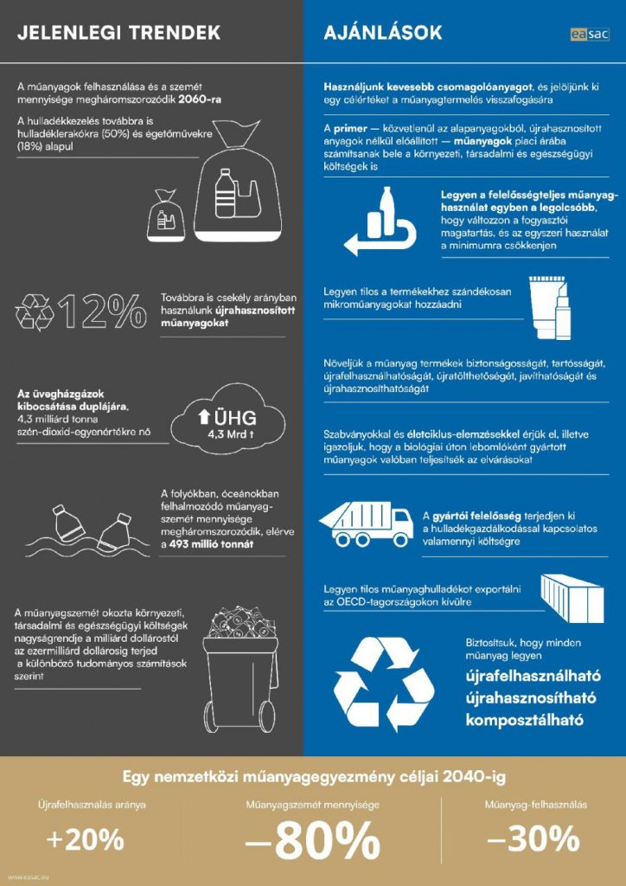 | © easac.eu
Eredeti tartalom: Magyar Tudományos Akadémia
Továbbította: Helló Sajtó! Üzleti Sajtószolgálat
Ez a sajtóközlemény a következő linken érhető el:

